PLAN DE MEJORAMIENTO SEGUNDO PERIODO - TALLER

ASIGNATURA: Matemáticas DOCENTE: Mateo Arboleda Giraldo
GRADO: Noveno

Logro: Aplica conceptos y algoritmos de los sistemas de ecuaciones lineales al planteamiento y solución de problemas

NOMBRE: _____________________________________________________ GRADO: _______

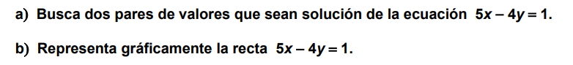

- Resolver los siguientes ejercicios :

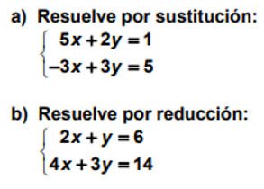
- Resolver los siguientes ejercicios :
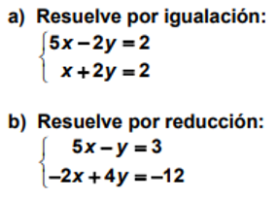
- Resolver los siguientes ejercicios :

